Муниципальное общеобразовательное учреждение
Юрьевская основная общеобразовательная школа

Поисковая акция

«И был последний день войны… Помню его по минутам»

Дочь полка
или
6735 километров войны лейтенанта
Панкова

Из воспоминаний Сенько Валентины Анатольевны

Год рождения 1933г.
Проживает в г. Москве

Воспоминания записали
Учащиеся 5 класса
Юрьевской основной школы
Классный руководитель:
Румянцева А.Н.

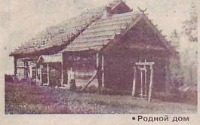
Валентина Анатольевна Сенько (Панкова) живет в Москве и каждый где приезжает навестить свою родную деревню Новоселки, что в 5 км от нашего села Юрьево.
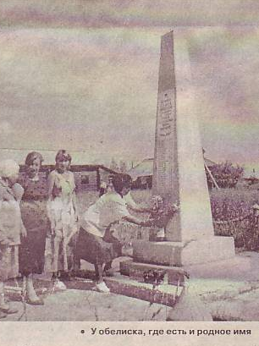
Первая встреча с и наше знакомство с Валентиной Анатольевной произошли в 1999 году. Валентина Анатольевна приехала навестить свою малую родину и поклониться местам, где прошло детство и молодые годы ее отца. Она благодарна, что земляки помнят и знают ее отца. Имя ее отца, Панков Анатолий Васильевич занесено в государственную Книгу памяти, высечено на обелиске, который установлен в центре села.
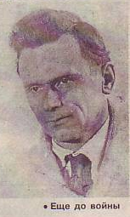
Анатолий Васильевич Панков, родился в 1906 году в д. Новоселки. Его мать, Мария Кузьминична Тупикова (Панкова), работала почтальоном, воспитателем в яслях, медицинским работником. Отец, Василий Илларионович, после развода с женой жил в Москве и работал мастером. Анатолий Васильевич окончил Юрьевскую восьмилетнюю школу и уехал к отцу в Москву, откуда был призван в армию. Анатолий Васильевич увлекался спортом, занимался стрельбой, водным поло, плаванием на байдарке, борьбой. Был чемпионом Москвы и Московской области по лыжам. Цветная фотография, чемпиона Анатолия Панкова украшала обложку журнала, "Огонек" за 1924 год.
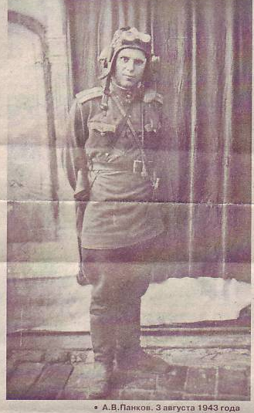
После службы в армии он уехал по путевке в г.
Уральск, работал учителем физкультуры в коже-венноскорнятском училище. Здесь он познакомился со своей будущей женой Ниной Александровной Дуденковой.
В 1932 - 1933 годах Анатолий Васильевич закончил в Нижнем Новгороде авиационный техникум, впоследствии был направлен в летное училище, сопровождал учебные самолеты из Москвы в Тамбов. В Тамбове в 1933 году родилась их первая дочь - Валя. В то время в Новоселках жила семья его матери. Анатолий Васильевич привез сюда свою жену с дочерью, работал в Юрьевской школе учителем физкультуры и рисования, а также вел гражданскую оборону. Его хорошо помнят старые учителя - Валентина Сергеевна Смирнова из Федулова и Людмила Андреевна Смирнова из Калентьева.
В 1937 году Анатолий Васильевич был направлен по молодежной путевке в Приморский край на строительство Китайской военной железной дороги (КВЖД). Там родился у них второй ребенок - сын Саша. А.В.Панков вскоре получил травму руки, был комиссован и направлен на учебу в г. Дзержинск. В 1939 году у них родился второй сын Игорь.
Когда началась война, А.В.Панков с семьей переехал снова в Новоселки. По дороге во время бомбежки Нина Александровна с маленьким Игорем потерялись и до Новоселок добирались самостоятельно. Впоследствии Игорь заболел и скончался.
Будучи на "брони", Анатолий Васильевич с 1941 по 1942 год работал в д. Лучкино председателем колхоза, но уже в марте 1942 года он по собственному желанию добровольцем был отправлен на фронт. Так началась его фронтовая биография.
Письма с фронта приходили редко. Единственное, о чем знала семья Панковых, это то, что Анатолий Васильевич в звании лейтенанта воевал в танковых войсках и был командиром танкового экипажа. В январе 1945 года был ранен в ногу, но от госпиталя отказался.
... Похоронка в семью Панковых пришла в те дни, когда во всех городах и селах радовались Победе. Жительница деревни Яругино А.С. Забавина вспоминает: «Панков? Погиб! Как сейчас помню: сообщили, что война кончилась, радость была в деревне, а в доме Панковых кричали от горя. Похоронку получили. Столько слез было. В Берлине погиб. В день Победы!»
Пережив такое трагическое известие, Нина Александровна с тремя ребятишками (свою младшую дочь Нину отец так и не увидел) уехала из деревни в г. Тамбов, где жили ее родственники.
Получив среднее педагогическое образование и встав на ноги, дочь Валя не переставала думать об отце. Многое о нем она узнала из рассказов матери и из старых писем, что бережно хранила Нина Александровна.
Все письма и запросы по различным инстанциям были безуспешными. И только спустя 32 года после окончания войны открылась вся правда об отце. После того, как она обратилась в совет ветеранов 1454-го самоходно-артиллерийского Перемышльского - Лодзенского Краснознаменного, орденов Суворова и Кутузова полка, в рядах которого воевал Анатолий Васильевич, она узнала о боевом пути своего отца, командира самоходной установки СУ-100.
Это путь по карте: Старая Русса, Калинин, Ржев, Сандомир, Лодзь, Познань, Вишница, Перемышль, Малый Ярославец, Подольск, Курск, Киев, Берлин. Этот путь составил 6735 километров. Маршал Жуков подробно описал в своей книге о боях и походах танковой Армии Кутузова, дважды упоминал о боевых заслугах 11 гвардейского танкового Прикарпатско-Берлинского корпуса.
Наряду с этими данными Валентина Анатольевна получила 42 адреса однополчан Анатолия Васильевича, по которым написала письма, получив 5 ответов. В 1978 году состоялась ее первая встреча с ветеранами-однополчанами отца. "Дочь полка", - так называли Валентину Анатольевну ветераны при встрече.
"Я считала священным пожать руки тем людям, кто держал тело моего убитого отца", - говорит Валентина Анатольевна.
В своих письмах и при встречах однополчане рассказали об Анатолии Васильевиче как о командире, бойце и товарище, а самое главное - об обстоятельствах его гибели. Вот что написал один из однополчан Л.С.Бегищев из Ангарска, подполковник в отставке, в прошлом радист-пулеметчик:
"... Тяжелые бои были в Берлине. В нашем экипаже осталось двое - я и механик-водитель. Особенно рисковали те, кто был вне танка. Вот и наш командир, лейтенант А.В. Панков, в последний вечер был вне танка. Он подошел к нашей машине, постучал в люк механика и передал ему приказ сдать назад, выйти на новый рубеж. Когда мы отъехали на 2 - 3 метра, водитель остановился и показал на лежащего ничком человека. Мы не знали, кто это. Я выскочил из машины, и рядом за мной одна за другой в гусеницу ударил ряд трассирующих пуль. Мы загородились машиной и перевернули человека. Это был наш командир, убитый снайпером. С помощью автоматчиков погрузил я лейтенанта на трансмиссию, и мы отвезли его в штаб полка. В нашей памяти он остался самым добрым, человечным, по-отцовски заботливым командиром. Пусть о нем помнят дети и внуки, гордятся им и не забывают".
За боевые заслуги Анатолий Васильевич Панков награжден двумя Орденами Великой Отечественной войны и тремя медалями. Первый орден он получил в 1944 году за бои за взятие города Перемышль. О втором ордене Анатолию Васильевичу узнать было не суждено. Приказ о награждении вышел 5 мая 1945 года, через несколько дней после его гибели.
... Телефонный звонок из Москвы. Валентина Анатольевна в очередной раз поздравляет с праздником, передает привет землякам, расспрашивает об успехах на работе, сообщает о предстоящей встрече.
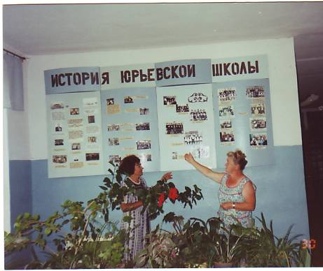
В нашем селе она частый гость. Священной считает землю, на которой ее отец жил, низко кланяется месту, где стоит обелиск с его высеченным именем. Каждый раз она непременно возложит цветы, зажжет свечи и долго стоит, вглядываясь в родное имя. В память о своем отце и в знак того, что на родине его знают и помнят, Валентина Анатольевна дарит школе, библиотеке, дому культуры памятные подарки, оказывает материальную помощь. На ее средства приобрели спортивный инвентарь, часть денег вложили при покупке музыкального центра, и часть денег используем для премирования учащихся. Но самое главное, благодаря помощи Валентины Анатольевны, мы узнали о судьбе солдата, нашего земляка, который, как и многие другие, навсегда остался молодым.

